19 ans Course de brouettes

Samedi après-midi, je rentre de Saumur et retrouve la bande de copains.
-Salut. On a organisé une course de brouettes.
- ????
Minuit. Une bonne douzaine de brouettes sont alignées place Travot.
Une fille dans chaque brouette avec un mec pour pousser.
Course prévue avec 3 tours de la place Travot.
Top Départ. Les roues de la plupart des brouettes sont cerclées de fer. Un ramdam épouvantable sur les pavés de la place Travot. Les copains spectateurs hurlent leurs encouragements. Les lumières des maisons s’allument.
Je loupe le premier virage. Ma copine est tombée. Je l’aide à se relever. Pas de Bobo. Elle remonte dans la brouette et je me prépare à rattraper les autres.
Une petite tape dans le dos. Je me retourne : 2 képis.
-Veuillez nous suivre, jeune homme.
Ceux qui peuvent se tirent et nous nous retrouvons une dizaine au commissariat.
Vu la gravité de la situation, le commissaire est appelé. Il contemple les brouettes alignées devant son commissariat :
-Qu’est ce que c’est que ce Bordel ?
-Date de naissance, nom du père, de la mère. Motif : Tapage nocturne.
Bon. -Vous téléphonez à vos parents et vous me virez ces brouettes.
Tous mes copains sont libérés, mais Papa : -Passe moi donc le commissaire.
Je pense que leur conversation téléphonique a du être :
-Garde le un peu au frais, ça va le calmer. -D’accord Francis.
Et je ne suis relâché qu’à 3 heures du matin. Je rentre à pied à la maison. Papa m’attend avec un large sourire pour féliciter Tricotin.

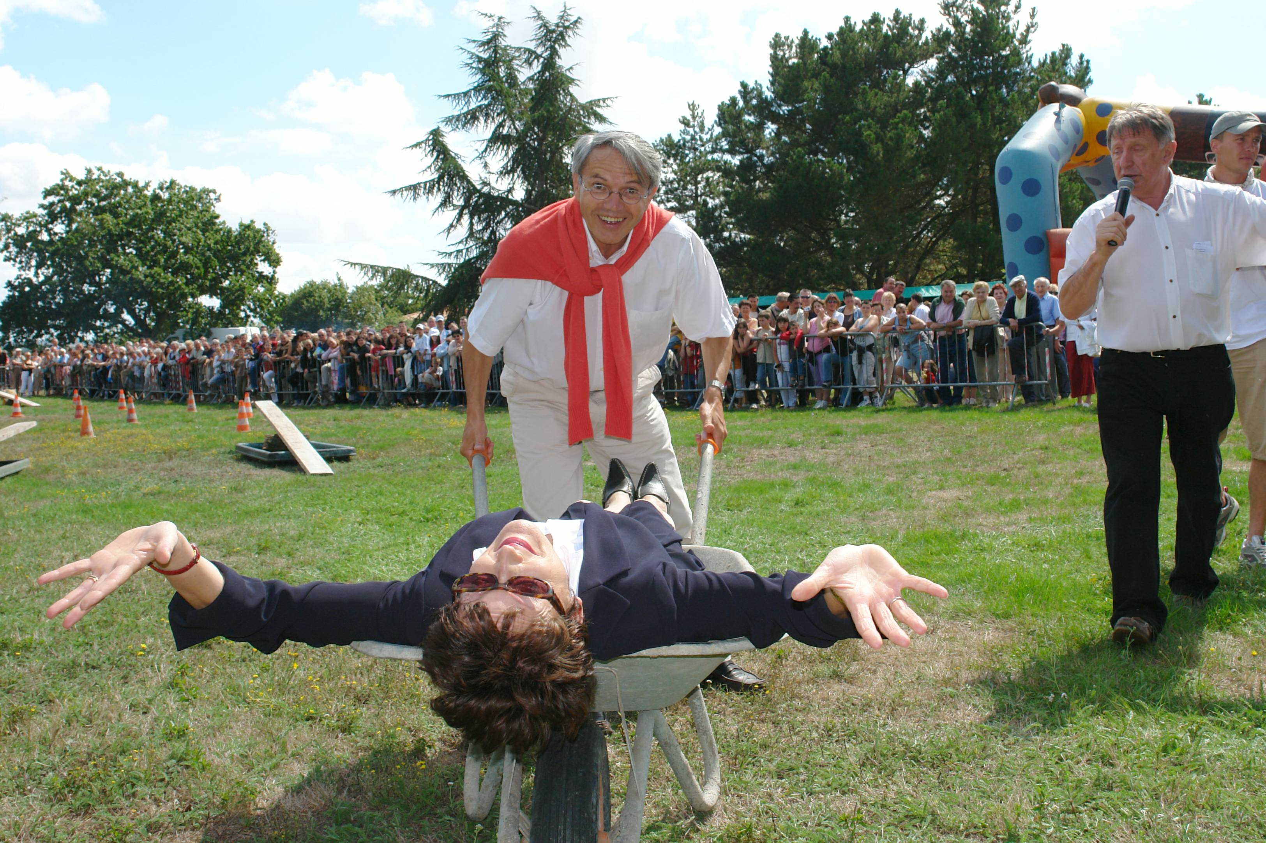
- M et Mme Tricotin au départ d’une course de brouettes (officielle)
© tricotin.net/Histoires 11/09/07 1920

